PROPOSAL

PENGEMBANGAN SISTEM PRESENSI GURU DAN PEGAWAI
SD GMIM 2 TONDANO BERBASIS PENGENALAN WAJAH MENGGUNAKAN ALGORITMA VIOLA-JONES DAN
LOCAL BINARY PATTERN HISTOGRAMS



OLEH
LUCKY V. WUNTU
18210011

PROGRAM STUDI TEKNIK INFORMATIKA
FAKULTAS TEKNIK
UNIVERSITAS NEGERI MANADO
2022

DAFTAR ISI

DAFTAR ISI i
DAFTAR GAMBAR ii
DAFTAR TABEL iii
1. BAB I PENDAHULUAN 1
A. Latar Belakang 1
B. Identifikasi Masalah 3
C. Rumusan Masalah 4
D. Tujuan Penelitian 4
E. Batasan Masalah 4
F. Manfaat Penelitian 5
2. BAB II KAJIAN PUSTAKA 6
A. Landasan Teori 6
1. Pengenalan Wajah 6
2. Viola-Jones 7
3. Local Binary Pattern Histograms (LBPH) 10
4. C# 12
5. EmguCV 13
6. Agile Software Development 13
7. Scrum 14
B. Penelitian Relevan 16
3. BAB III METODOLOGI PENELITIAN 18
A. Waktu dan Tempat Penelitian 18
B. Alat dan Bahan Penelitian 18
C. Teknik Pengumpulan Data 18
D. Metode Penelitian 19
E. Jadwal Penelitian 20
DAFTAR PUSTAKA 21

DAFTAR GAMBAR

Gambar 2.1 Alur pengenalan wajah 7
Gambar 2.2 Alur deteksi objek Viola-Jones 8
Gambar 2.3 Jenis Haar-like feature yang diidentifikasi Viola-Jones 8
Gambar 2.4 Hasil perhitungan integral image 9
Gambar 2.5 Alur Cascade Classifier 10
Gambar 2.6 Hasil image processing dari algoritma LBPH 10
Gambar 2.7 Hasil histogram dari sebuah citra 11
Gambar 2.8 Radius dan neighbors dari algoritma LBPH 12
Gambar 2.9 Grid x dan grid y dari algoritma LBPH 12
Gambar 2.10 Siklus Scrum 14
Gambar 3.1 Siklus Scrum 19

DAFTAR TABEL

Tabel 2.1 Tabel Penelitian Relevan 16
Tabel 3.1 Jadwal Penelitian 20

BAB I
PENDAHULUAN

Latar Belakang
Sistem pengenalan wajah merupakan teknologi yang menggunakan biometrik wajah untuk mengenali wajah seseorang. Teknologi pengenalan wajah memiliki perkembangan yang cukup pesat di abad ke-21 ini, dimana teknologi ini dapat dengan mudah dijumpai pada kehidupan sehari-hari. Banyak aplikasi pengenalan wajah yang sudah dipasangkan diberbagai perangkat elektronik seperti smartphone, smart tv, laptop, cctv dan perangkat elektronik lainnya. Penerapannya pun terbilang luas, mulai dari izin akses masuk ruangan, pengawasan lokasi, izin akses perangkat elektronik, dan pendataan administrasi (Wijaya, 2020).
Pengenalan wajah dalam sektor pendidikan selain digunakan untuk tujuan keamanan, juga sering digunakan untuk pendataan administrasi salah satunya pendataan kehadiran guru dan pegawai. Sistem presensi menggunakan pengenalan wajah merupakan salah satu sistem yang menerapkan teknik biometrik untuk melakukan pencatatan kehadiran yang nantinya informasi kehadiran akan disimpan ke dalam database (Syuhada, et al., 2018).
Proses pendataan kehadiran guru dan pegawai di SD GMIM 2 Tondano masih menggunakan cara manual dan belum terkomputerisasi baik dalam pengambilan data absensi hingga proses rekapitulasi data kehadiran. Dalam pengambilan data kehadiran, guru juga pegawai di SD GMIM 2 Tondano yang hadir menandatangani buku kehadiran dan menuliskan waktu kehadiran sebagai bukti bahwa guru atau pegawai tersebut hadir pada hari dan jam tersebut. Dan setelah kegiatan belajar mengajar berakhir, sebelum meninggalkan sekolah guru dan pegawai di SD GMIM 2 Tondano diharuskan untuk menandatangi buku kehadiran dan menuliskan waktu pada saat akan meninggalkan sekolah sebagai bukti bahwa guru atau pegawai tersebut pulang setelah kegiatan belajar mengajar berakhir. Setelah proses pendataan kehadiran dilakukan, maka akan dilakukan proses rekapitulasi data kehadiran berdasarkan buku kehadiran yang ditandatangani oleh guru juga pegawai di SD GMIM 2 Tondano. Proses rekapitulasi kehadiran guru dan pegawai di SD GMIM 2 Tondano dilakukan dengan cara menghitung satu persatu tanda tangan yang terdapat pada buku kehadiran tersebut.
Proses pendataan kehadiran di SD GMIM 2 Tondano yang masih menggunakan cara manual dan belum terkomputerisasi seperti yang sudah diuraikan di atas dinilai kurang efektetif dalam pendataan kehadiran. Karena data kehadiran yang masih berupa buku lebih rawan terhadap kerusakan dibandingkan data digital yang tersimpan di dalam hard-drive komputer. Juga proses rekapitulasi yang dilakukan dengan cara menghitung satu persatu tanda tangan dari guru dan pegawai yang ada di SD GMIM 2 Tondano, dapat memperlambat proses kegiatan rekapitulasi yang dilakukan oleh Kepala Sekolah SD GMIM 2 Tondano. Di SD GMIM 2 Tondano proses rekapitulasi kehadiran guru dan pegawai dilakukan setiap satu bulan di hari efektif pertama pada bulan tersebut. Dengan rata-rata 25 hari efektif di setiap bulan tanpa menghitung hari libur, artinya dibutuhkan waktu yang tidak sebentar untuk menghitung seluruh tanda tangan dari guru dan karyawan yang ada di SD GMIM 2 Tondano yang berjumlah 11 orang. Belum lagi potensi human error yang dapat terjadi pada saat proses rekapitulasi yang menyebabkan data menjadi tidak akurat.
Berdasarkan hal tersebut, peneliti ingin melakukan penelitian dengan merancang sebuah sistem presensi dengan menerapkan teknologi pengenalan wajah. Sistem ini diharapkan dapat meningkatkan efektivitas pendataan kehadiran guru dan pegawai di SD GMIM 2 Tondano, dan mempermudah proses rekapitulasi sekaligus meminimalisir potensi human error dalam proses rekapitulasi data kehadiran guru dan pegawai di SD GMIM 2 Tondano. Dalam perancangan sistem presensi dengan menerapkan tekonologi pengenalan wajah ini, peneliti sudah mendapatkan izin dari sekolah dan guru terkait untuk mengumpulkan beberapa foto wajah dari beberapa guru di SD GMIM 2 Tondano untuk dijadikan sampel. Wajah dari sample tersebut nantinya akan dijadikan dataset untuk sistem presensi ini. Algoritma yang digunakan untuk melakukan deteksi wajah yaitu algoritma Viola-Jones, sementara algoritma yang akan menjadi face recognizer yaitu algoritma Local Binary Pattern Histogram (LBPH). Algoritma Viola-Jones dipilih sebagai algoritma untuk mendeteksi wajah karena algoritma Viola-Jones memliki akurasi yang lebih tinggi dibandingkan algoritma lainnya. Dengan rata-rata akurasi 90% (Ferik, 2015) menjadikan algoritma ini cukup untuk diterapkan sebagai algoritma pendeteksi object wajah dalam pengembangan sistem presesnsi guru dan pegawai di SD GMIM 2 Tondano. Demikian juga dengan algoritma LBPH, dengan rata-rata akurasi 95,42% (Simaremare, 2018) menjadikan algoritma ini cukup untuk digunakan sebagai face recognizer dalam pengembangan sistem presensi guru dan pegawai di SD GMIM 2 Tondano. Dalam praktiknya, guru dan pegawai SD GMIM 2 Tondano dapat melakukan proses presensi secara real-time dengan menghadapkan wajah ke arah kamera. Setelah itu, data kehadiran dari guru atau pegawai yang sudah melakukan presensi akan disimpan ke dalam spreadsheet yang menunjukkan bahwa guru atau pegawai tersebut hadir.

Identifikasi Masalah
Berdasarkan uraian latar belakang masalah, dapat diidentifikasi masalah yaitu :
- Pendataan kehadiran dan rekapitulasi data kehadiran guru dan pegawai di SD GMIM 2 Tondano kurang efektif.
- Proses rekapitulasi data kehadiran guru dan pegawai di SD GMIM 2 Tondano berpotensi terjadi human error yang menyebabkan data menjadi tidak akurat.
- Penggunaan media buku untuk mendata kehadiran guru dan pegawai di SD GMIM 2 Tondano lebih rawan terhadap kerusakan dibandingkan data digital yang tersimpan di dalam hard-drive komputer.
- Belum ada sistem presensi yang efektif melakukan pendataan kehadiran dan rekapitulasi data kehadiran guru dan pegawai di SD GMIM 2 Tondano secara efisien.

Rumusan Masalah
Berdasarkan permasalahan yang diidentifikasi, maka dapat dirumuskan suatu permasalahan yaitu, bagaimana merancang sistem presensi dengan menerapkan teknologi pengenalan wajah untuk mempermudah proses pendataan kehadiran dan proses rekapitulasi data kehadiran guru dan pegawai di SD GMIM 2 Tondano?

Tujuan Penelitian
Berdasarkan masalah yang sudah dirumuskan, penelitian ini bertujuan untuk merancang sistem presensi berbasis pengenalan wajah, yang lebih efektif dan efisien dalam melakukan pendataan kehadiran dan rekapitulasi data kehadiran, juga dapat meminimalisir potensi terjadinya human error, dan potensi terjadinya kerusakan media penyimpanan data kehadiran guru dan pegawai di SD GMIM 2 Tondano.

Batasan Masalah
Agar tujuan penelitian ini dapat tercapai, maka dibuat batasan untuk permasalah dalam penelitian ini, yaitu :
- Citra wajah yang digunakan berupa file gambar berukuran 100 pixel x 100 pixel dengan format Bitmap (.bmp).
- Laporan kehadiran yang dihasilkan berupa file spreadsheet dengan format Ms. Excel (.xlsx).
- Algoritma yang digunakan untuk mendeteksi wajah yaitu algoritma Viola-Jones, sementara algoritma LBPH digunakan untuk mengenali wajah.
- Sistem ini dikembangkan untuk SD GMIM 2 Tondano.

Manfaat Penelitian
Adapun manfaat dari penelitian ini yaitu :
- Penelitian ini dapat dijadikan referensi belajar maupun mengajar, juga dapat dijadikan referensi untuk kasus atau pembahasan yang berkaitan dengan penelitian ini.
- Sistem yang dirancang dapat mempermudah proses pendataan kehadiran dan membantu dalam proses rekapitulasi data kehadiran guru dan pegawai di SD GMIM 2 Tondano.
- Menambah wawasan mengenai algoritma Viola-Jones dan Local Binary Pattern Histogram (LBPH) dalam mendeteksi dan mengenali wajah manusia.

BAB II
KAJIAN PUSTAKA

Landasan Teori

Pengenalan Wajah
Pengenalan wajah merupakan proses untuk mengidentifikasi citra wajah yang tidak diketahui dengan metode komputasi dan membandingkannya dengan data wajah yang tersimpan (Singh & Singh, 2013). Sistem pengenalan wajah dapat digunakan untuk mengidentifikasi orang baik di dalam foto, video, bahkan secara real-time.
Sistem pengenalan wajah merupakan teknologi yang mampu mencocokan wajah manusia yang berasal dari gambar atau video, dengan wajah yang ada di dalam database, biasanya digunakan untuk mengautentikasi pengguna melalui layanan verifikasi ID, bekerja dengan cara.
Sistem pengenalan wajah menggunakan algoritma komputer untuk mengambil detail khusus dari wajah seseorang. Detail ini dapat berupa informasi tentang jarak antar mata, jarak hidung dengan mulut, hingga bentuk rahang, yang kemudian dikonversi ke dalam bentuk matematika, kemudian dibandingkan dengan data wajah lain yang tersimpan di dalam database. Data tentang sebuah wajah sering disebut template wajah dan berbeda dari foto, karena data tersebut dirancang untuk hanya menyertakan detail tertentu yang nantinya akan digunakan untuk membedakan wajah satu dengan wajah lainnya di dalam database.
Sistem pengenalan wajah bervariasi tergantung kemampuan sistem untuk mengidentifikasi wajah dalam kondisi pencahayaan yang minim, resolusi gambar yang rendah, dan sudut pengambilan gambar.

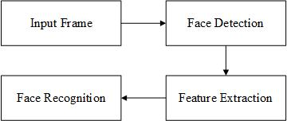
Gambar 2.1 Alur pengenalan wajah

Viola-Jones
Deteksi wajah merupakan tahap awal dalam sistem pengenalan wajah dengan mengambil data berdasarkan karakteristik dari wajah sesorang. Terdapat beberapa metode yang umum digunakan untuk mendeteksi wajah, salah satunya Viola-Jones.Algoritma Viola-Jones merupakan metode yang paling banyak diterapkan dalam mendeteksi object diantaranya wajah, dengan performa yang relatif cepat, akurat dan efisien terhadap citra yang diberikan.
Algoritma Viola-Jones diperkenalkan oleh Paul Viola dan M.J. Jones yang mengusulkan kombinasi tiga metode dalam penerapannya (Viola & Jones, 2004). Metode yang pertama merupakan representasi citra baru yang disebut integral image atau citra integral yang memungkinkan fitur atau ciri yang digunakan, dijadikan sebagai pendeteksi yang akan menghitung dengan sangat cepat gambar integral. Metode yang kedua yaitu klasifikasi yang sederhana dan efisien dalam pemilihan fitur dengan pembelajaran mesin AdaBoost yang digunakan untuk memilih fitur Haar tertentu untuk digunakan dan diatur nilai threshold. Metode yang ketiga menggabungkan classifier yang lebih kompleks secara berurutan di dalam suatu Cascade Classifier yang memungkinkan daerah background citra akan diabaikan dalam menentukan daerah wajah. Proses dari algoritma Viola-Jones dapat dilihat pada gambar 2.2 (Raya, et al., 2017).

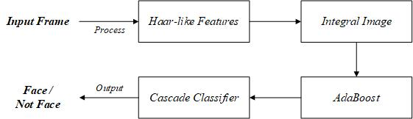
Gambar 2.2 Alur deteksi objek Viola-Jones
Tapahan deteksi wajah dengan menggunakan algoritma Viola-Jones teridiri dari 4 langkah, yaitu (Syafira & Aryanto, 2017):
- Haar-like feature
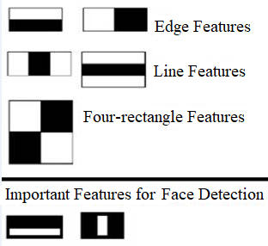Haar-like feature merupakan fitur yang digunakan pada algoritma Viola-Jones untuk klasifikasi citra. Hal tersebut bertujuan untuk memisahkan citra yang dibutuhkan dan yang tidak dibutuhkan pada saat klasifikasi. Haar-like feature teridiri dari satu nilai interval tinggi dan satu nilai interval rendah. Sementara untuk gambar dua dimensi disebut sebagai daerah terang dan daerah gelap. Terdapat tiga jenis Haar-like feature yang diidentifikasi oleh Viola dan Jones dalam penelitian mereka yaitu edge features, line features dan four-rectangle features.
Gambar 2.3 Jenis Haar-like feature yang diidentifikasi Viola-Jones
- Integral Image
Integral image atau citra integral merupakan penggambaran dari citra baru dimana nilai dari citra integral yang terdapat pada titik x dan y merupakan penjumlahan dari pixel yang berada di atas dan di sebelah kiri titik tersebut. Viola dan Jones menggunakan citra integral untuk mempercepat proses perhitungan nilai haar-like features (Wahyusari & Haryoko, 2014).

Defaul Image |  | Integral Image
  1 | 1 | 3 | 1
  1 | 2 | 2 | 1
  2 | 2 | 1 | 3
  3 | 1 | 2 | 2
  1 | 2 | 5 | 6
  2 | 5 | 10 | 12
  4 | 9 | 15 | 20
  7 | 13 | 21 | 28
Gambar 2.4 Hasil perhitungan integral image

- AdaBoost
AdaBoost atau adaptive boosting merupakan algoritma yang diperkenalkan pertama kali oleh Yoav Freund dan Robert E. Schapire. Tujuan algoritma boosting ini yaitu untuk membentuk template dari objek yang akan dideteksi, dimana dalam kasus ini yaitu wajah.
Algoritma AdaBoost mencari fitur yang termasuk strong classifer dengan mengkombinasikan beberapa weak classifier secara linear menggunakan prinsip decision tree yang terdiri dari satu atau beberapa tingkatan cabang.
- Cascade Classifier
Cascade Classifier merupakan sebuah metode klasifikasi yang terdiri dari beberapa tingkatan, dimana di setiap tingkatan akan menghasilkan output berupa sub-citra yang nantinya akan dijadikan input pada tingkatan selanjutnya.
Yang menjadi input untuk klasifikasi tingkat pertama yaitu seluruh citra sub-window. Citra sub-window yang berhasil melewati klasifikasi tingkat pertama akan menjadi input untuk klasifikasi pada tingkat selanjutnya, dan seterusnya hingga mencapai klasifikasi tingkat terakhir. Jika ada citra sub-window yang berhasil melewati semuat tingkatan klasifikasi, maka citra tersebut akan dianggap sebagai objek, dimana dalam hal ini yaitu wajah. Dan untuk mempercepat proses identifikasi objek, citra sub-window yang gagal dalam klasifikasi akan dieleminasi, dalam hal ini object selain wajah (Ibrahim, 2020).
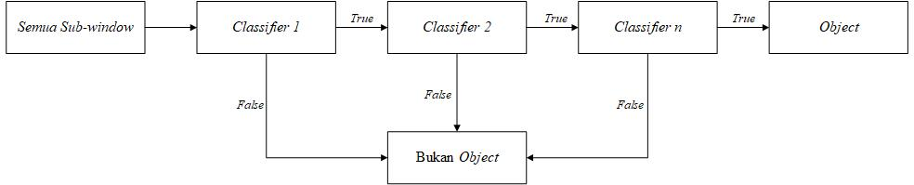
Gambar 2.5 Alur Cascade Classifier

Local Binary Pattern Histograms (LBPH)

Terdapat beberapa algoritma yang digunakan dalam proses pengenalan wajah. Salah satu algoritma yang umum digunakan yaitu Local Binary Pattern Histograms (LBPH). LBPH merupakan algoritma untuk pengenalan wajah yang pertama kali diperkenalkan oleh Ojala pada tahun 1996 (Wijaya, 2020). Algoritma LBPH menggambarkan tekstur dan bentuk dari citra digital dengan cara membagi citra wajah menjadi bagian-bagian kecil berdasarkan fitur yang berhasil diekstrak.
Gambar 2.6 Hasil image processing dari algoritma LBPH
Fitur yang berhasil diekstrak terdiri dari beberapa pola biner yang merepresentasikan kedaan pixel pada setiap daerah yang dibagi. Setiap fitur pada daerah yang dibagi tersbut akan menghasilkan sebuah histogram. Histogram yang dihasilkan kemudian digabungkan sehingga membentuk sebuah histogram tunggal yang merupakan representasi dari citra yang akan 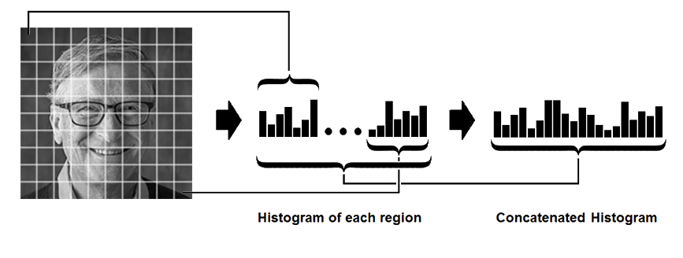diproses.
Gambar 2.7 Hasil histogram dari sebuah citra
Histogram yang merupakan representasi citra tersebut kemudian dibandingkan dengan menghitung jarak di antara 2 histogram. Terdapat beberapa pendekatan yang umum digunakan dalam menghitung jarak. Salah satunya Euclidean Distance.
Dalam mengenali wajah, algoritma LBPH menggunakan 4 parameter (Prado, 2017), yaitu :
- Radius
Radius umumnya digunakan untuk membentuk lingkaran dari Local Binary Pattern dan merepresentasikan radius dari pixel yang berada di tengah. Biasanya diberi nilai 1.
- Neighbors
Neighbors merupakan jumlah sample untuk membentuk lingkaran Local Binary Pattern. Biasanya diberi nilai 8.
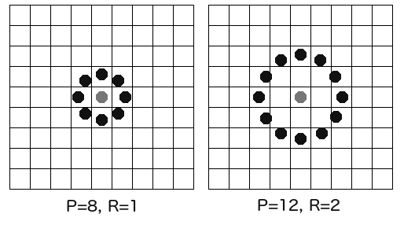Gambar 2.8 Radius dan neighbors dari algoritma LBPH
- Grid X
Grid X merupakan jumlah baris dari Local Binary Pattern. Biasanya diberi nilai 8.
- Grid Y
Grid Y merupakan jumlah kolom dari Local Binary Pattern. Biasanya diberi nilai 8.
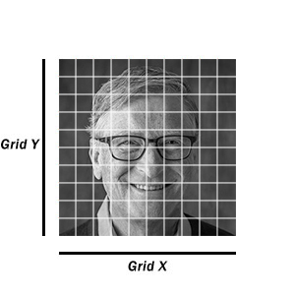
Gambar 2.9 Grid x dan grid y dari algoritma LBPH

C#
C# atau C sharp merupakan bahasa pemrograman yang digunakan untuk tujuan umum, dalam artian bahasa pemrograman ini dapat digunakan untuk berbagai kebutuhan seperti pemrograman server-side pada website, membangun aplikasi desktop, membangun aplikasi mobile, dan pemrograman game. Selain itu C# juga bahasa pemrograman yang berorientasi objek, artinya C# juga mengusung konsep objek seperti inheritance, class, polymorphism dan encapsulation (Filus, 2017).
Dalam penerapannya, C# sangat bergantung dengan framework yang disebut .NET Framework, framework inilah yang nanti digunakan untuk mengcompile dan menjalankan kode C#. C# dikembangkan oleh Microsoft dengan merekrut Anders Helsberg. Tujuan dibangunnya C# adalah sebagai bahasa pemrograman utama dalam lingkungan .NET Framework.

EmguCV
Open Computer Vision atau yang lebih dikenal dengan OpenCV merupakan sebuah library open-source yang dikembangkan khusus oleh Intel Corporation untuk melakukan image processing (Umami, 2017). OpenCV resmi diluncurkan pada bulan Juni 2000. Tujuan library ini dikembangkan yaitu untuk memberikan komputer kemampuan untuk melakukan image processing atau pengolahan citra visual layaknya manusia. Dengan OpenCV bersifat open-source, artinya library ini tidak dirancang khusus untuk arsitektur atau platform tertentu, melainkan dapat dijalankan bahkan hampir pada semua arsitektur dan platform. Namun, untuk bahasa pemrograman C#, OpenCV belum mendukung penggunaan library dengan bahasa pemrograman yang berjalan diatas framework .NET. Untuk itu dibutuhkan sebuah library lain yaitu Emgu CV.
Emgu CV merupakan sebuah library open-source yang dikembangkan oleh Emgu Corporation dengan tujuan untuk menjadi jembatan antara framework .NET dengan library OpenCV. Emgu CV memungkinkan fungsi dan API OpenCV dipanggil menggunakan bahasa pemrograman yang didukung oleh framework .NET, diantaranya C#, VB.NET, C++ dan IronPython. Emgu CV sepenuhnya ditulis menggunakan bahasa pemrograman C#. Artinya, library ini dapat dijalankan di semua platform yang didukung oleh framwork .NET (cross-platform) seperti iOS, Android, Mac OS, Linux, Windows dan Web.

Agile Software Development
Agile Software Development merupakan salah satu Software Development Life Cycle (SDLC) dalam pengembangan sebuah sistem perangkat lunak (software). Kata Agile yang berarti cepat atau tangkas digunakan untuk menggambarkan konsep model pengembangan yang berbeda dari konsep yang sudah ada sebelumnya. Konsep Agile software Development pertama kali dikemukakan oleh Kent Beck dan 16 rekannya dengan menyatakan bahwa Agile Software Development adalah cara membangun software dengan membangunya dan membantu orang lain membangunnya sekaligus (Ambler, 2001). Dalam Agile Software Development, terdapat empat poin agile manifesto, yaitu individu dan interaksi lebih penting dari pada proses dan alat, software yang berfungsi lebih penting daripada dokumentasi yang lengkap, kolaborasi dengan klien lebih penting dari pada negosiasi kontrak, dan sikap tanggap terhadap perubahan lebih penting daripada mengikuti rencana.

Scrum
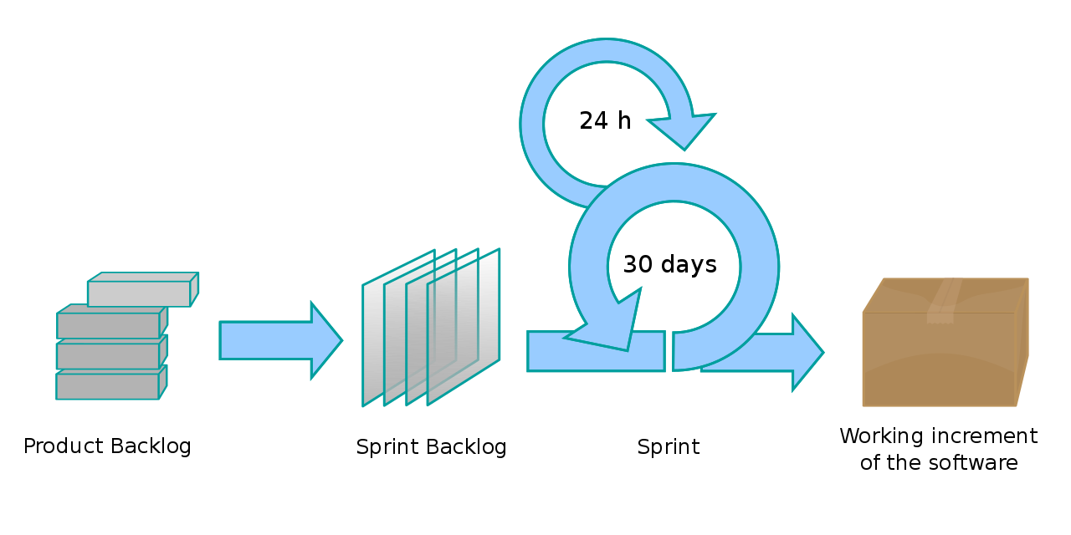Scrum merupakan sebuah framework atau kerangka kerja yang digunakan dalam mengimplementasikan metode pengembangan sistem dengan agile. Agile ialah metodologi pengembangan aplikasi yang memerlukan proses adaptasi cepat terhadap segala bentuk perubahan. Scrum merupakan sebuah kerangka kerja proses yang digunakan dalam pengelolaan sebuah pengembangan produk yang kompleks, guna menghasilkan produk dengan nilai setinggi mungkin secara produktif dan kreatif (Schwaber & Jeff, 2013). Scrum dirancang untuk tim yang terdiri dari sepuluh orang atau kurang dengan waktu sprint satu bulan atau kurang, umunya dua minggu. Scrum dapat digunakan untuk pengembangan sistem secara keseluruhan, pengembangan sistem sebagian maupun proyek internal/pelanggan (Evans, 2019).
Gambar 2.10 Siklus Scrum
Dalam siklus Scrum terdapat tiga tahapan penting, yaitu :
- Product Backlog
Product Backlog merupakan sebuah daftar item yang diperlukan pada produk dan merupakan sumber dari persyaratan yang dibutuhkan untuk membuat sebuah produk (Sutherland & Schwaber, 2013). Produk backlog harus dilakukan dan sudah disusun berdasarkan prioritas tertentu. Item tersebut bisa berupa hasil dari eksplorasi kebutuhan pelanggan, deskripsi secara fungsional dan non fungsional dan hal-hal yang diperlukan untuk merilis sebuah produk jadi (Pichler, 2010).
- Sprint Backlog
Sprint Backlog merupakan sekumpulan item dari Product Backlog yang telah dipilih untuk dikerjakan dalam proses Sprint, juga termasuk di dalamnya rencana untuk mengembangkan bagian tambahan produk dan merealisasikan Sprint Goal. Sprint Backlog juga merupakan perkiraan mengenai fungsi apa yang akan tersedia di iterasi selanjutnya dan pekerjaan yang perlu dikerjakan untuk membuat fungsi tersebut menjadi bagian produk yang dianggap selesai (Sutherland & Schwaber, 2013).
- Sprint
Sprint merupakan kunci dari kerangka kerja Scrum yang berarti bahwa sebuah proyek harus dianggap “Selesai”, bisa digunakan, dan berpotensi untuk dirilis dalam waktu satu bulan atau kurang. Sprint biasanya memiliki durasi yang konsisten sepanjang proses pengembangan produk (Partogi, 2015).
Tujuan utama Scrum adalah untuk inspect & adapt yang berarti melihat permasalahan yang ada, dan melakukan adaptasi terhadap masalah tersebut. Pengambangan perangkat lunak menggunakan Scrum menekankan untuk mengambil setiap langkah pada pengembangan perangkat lunak secara singkat (Deemer, et al., 2012).

Penelitian Relevan
No | Nama Peneliti | Judul | Hasil Penelitian
1 | Rifki Kosasih1, Christian Daomara | Pengenalan Wajah dengan Menggunakan Metode Local Binary Pattern Histograms (LBPH) (2021). | Berdasarkan hasil pengujian diperoleh tingkat akurasi sebesar 86%. Untuk penelitian selanjutnya jumlah orang pada dataset ditambah dan digunakan metode lain seperti metode deep learning sebagai pembanding dari metode Local Binary Pattern Histograms.
2 | Nourman S. Irjanto, Rully Oktavia H. | Sistem Absensi Pegawai Dengan Pengenalan Wajah Pada STIMIK Sepuluh Nopember Jayapura (2021). | Berdasarkan hasil dari pengujian menunjukan bahwa sistem absensi yang dibuat memiliki akurasi 86,4% pada pengujian pada pagi hari pukul 08.00 WIT dengan pencahayaan menggunakan cahaya matahari tanpa lampu dan pada sore hari pukul 16.00 mendapatkan akurasi yang lebih tinggi yaitu 88,8% yang dipengaruhi oleh pencahayaan yang lebih baik saat menggunakan lampu ruangan.
3 | Laily Nurindah Sari | Deteksi Wajah Dalam Sistem Absensi Otomatis Menggunakan Metode K-Nearest Neighbor (2018). | Berdasarkan hasil pengujian dengan menerapkan metode Local Binary Pattern dan K-Nearest Neighbor didapatkan nilai akurasi sebesar 86%.
Tabel 2.1 Tabel Penelitian Relevan
Perbedaan penelitian ini dengan penelitian lainnya yaitu dalam penelitian ini digunakan dua algoritma berbeda yaitu algoritma Viola-Jones dan Local Binary Pattern Histogram (LBPH). Dimana algoritma Viola-Jones digunakan untuk mendeteksi object wajah sementara algoritma LBPH digunakan sebagai face recognizer atau pengenalan wajah. Tujuan dari penggunaan kedua algoritma ini secara bersamaan yaitu untuk mencapai tingkat akurasi yang diharapkan dari sistem presensi yang akan dikembangkan.

BAB III
METODOLOGI PENELITIAN

Waktu dan Tempat Penelitian
- Waktu Penelitian :
14 Maret 2022 – 15 Mei 2022
- Tempat Penelitian :
SD GMIM 2 Tondano

Alat dan Bahan Penelitian
- Alat
- Perangkat Lunak/Software
- Microsoft Visual Studio IDE
- Microsoft Excel 2013
- Perangkat Keras/Hardware
- Laptop
- Bahan
- Nama Guru/Pegawai
- NIP Guru/Pegawai
- Citra wajah Guru/Pegawai

Teknik Pengumpulan Data
- Metode Wawancara, merupakan metode untuk memperoleh informasi dengan cara tanya jawab dengan guru atau pegawai di SD GMIM 2 Tondano. Metode ini digunakan peneliti untuk mendapatkan data berupa Nama Guru/Pegawai, NIP Guru/Pegawai, dan citra wajah dari guru atau pegawai.
- Metode Studi Pustaka, merupakan metode untuk mendapatkan informasi dan data dari beberapa sumber seperti buku, internet, artikel, jurnal dan lain sebagainya yang berkaitan dengan penelitian sebagai bahan referensi dalam penyusunan proposal ini.
- Metode observasi, merupakan metode yang digunakan peneliti khususnya dalam proses pengumpulan data mengenai proses pengambilan data kehadiran dan proses rekapitulasi data kehadiran guru dan pegawai di SD GMIM 2 Tondano.

Metode Penelitian
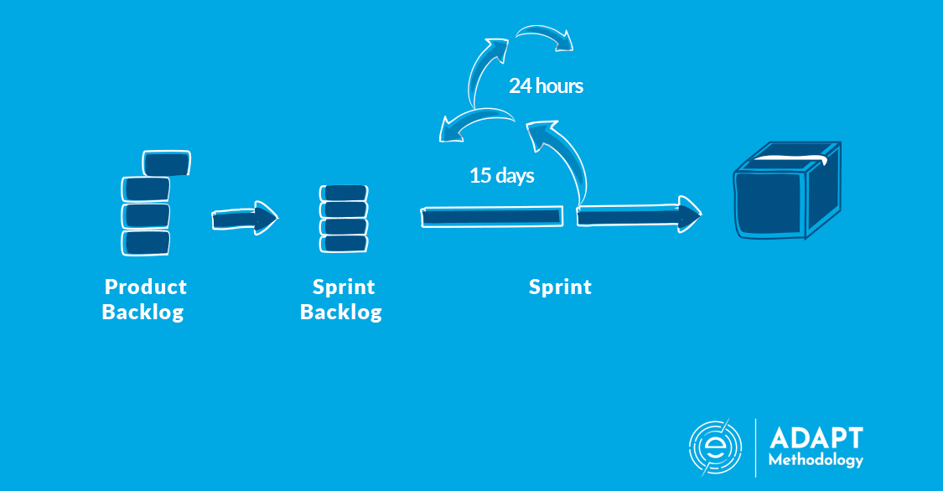
Dalam penelitian ini, peneliti menggunakan metode pengembangan jenis agile dengan kerangka kerja Scrum yang terdiri dari 3 tahapan, yaitu :
Gambar 3.1 Siklus Scrum
- Product Backlog
Pada tahap ini peneliti melakukan komunikasi dengan guru dari SD GMIM 2 Tondano untuk membuat daftar item juga menentukan prioritas dan estimasi dari item yang dibutuhkan dalam pengembangan sistem presensi. Disini daftar item dibuat berdasarkan kebutuhan guru dan pegawai SD GMIM 2 Tondano baik secara fungsional maupun non fungsional, juga hal-hal lain yang diperlukan dalam sistem presensi yang akan dikembangkan.

- Sprint Backlog
Pada tahap ini item yang sudah disusun dalam tahap Product Backlog dipecah menjadi task atau tugas yang harus diselesaikan pada tahap sprint untuk mencapai Sprint Goal.
- Sprint
Pada tahap ini task atau tugas yang sudah disusun pada tahap sprint backlog diselesaikan berdasarkan log atau daftar yang sudah dibuat. Dalam penelitian ini rencananya sprint akan dilakukan selama dua minggu dengan tiga kali iterasi, artinya sprint akan berlangsung selama enam minggu atau lebih dari satu bulan. Dan di setiap sprint dimulai dengan sprint planning, dan diakhiri dengan sprint review dan sprint retrospective.

Jadwal Penelitian
No | Tahap Pengerjaan | Jadwal Penelitian
No | Tahap Pengerjaan | Maret |  |  |  | April |  |  |  | Mei
No | Tahap Pengerjaan | 1 | 2 | 3 | 4 | 1 | 2 | 3 | 4 | 1 | 2
1 | Product Backlog |  | ✓
2 | Sprint Backlog |  |  | ✓
3 | Sprint |  |  |  | ✓ | ✓ | ✓ | ✓ | ✓ | ✓
4 | Laporan Hasil Penelitian |  |  |  |  |  |  |  |  |  | ✓
5 | Kesimpulan |  |  |  |  |  |  |  |  |  | ✓
Tabel 3.1 Jadwal Penelitian

DAFTAR PUSTAKA
Singh, A., & Singh, S. K. (2013). Effect of Face Tampering on Face Recognition. Signal & Image Processing : An International Journal, 4(4), 83–99. https://doi.org/10.5121/SIPIJ.2013.4407
Viola, P., & Jones, M. J. (2004). Robust Real-Time Face Detection. International Journal of Computer Vision, 57(2), 137–154. https://doi.org/10.1023/B:VISI.0000013087.49260.fb
Raya, I. G. N. M. K., Jati, A. N., & Saputra, R. E. (2017). Analysis realization of Viola-Jones method for face detection on CCTV camera based on embedded system. 2017 International Conference on Robotics, Biomimetics, and Intelligent Computational Systems (Robionetics), 1–5. https://doi.org/10.1109/ROBIONETICS.2017.8203427
Syafira, A. R., & Aryanto, G. (2017). Sistem Deteksi Wajah Dengan Modifikasi Metode Viola Jones. Emitor: Jurnal Teknik Elektro, 17(1), 26–33. https://doi.org/10.23917/emitor.v17i1.5964
Ibrahim. (2020). Analisis Akurasi Pengenalan Wajah Menggunakan Algoritma Viola Jones dan Modified Self Organizing Map. Universitas Sumatera Utara Repository. http://repositori.usu.ac.id/handle/123456789/28328
Wahyusari, R., & Haryoko, B. (2014). Penerapan Algoritma Viola Jones untuk Deteksi Wajah. Jurnal Majalah Ilmiah STTR Cepu, 44–49. https://www.sttrcepu.ac.id/jurnal/index.php/simetris/article/download/24/15
Filus, T. (2017). Pengenalan Bahasa Pemrograman C#. Codepolitan. https://www.codepolitan.com/pengenalan-bahasa-pemrograman-c-587effa1cb95b
Wijaya, E. P. (2020). Kombinasi Metode Local Binary Pattern Histogram dan SHA256 dalam Sistem Pengenalan Wajah. Universitas Sumatera Utara Repository. http://repositori.usu.ac.id/handle/123456789/27536
Prado, K. S. (2017). Face Recognition: Understanding LBPH Algorithm. Towards Data Science. https://towardsdatascience.com/face-recognition-how-lbph-works-90ec258c3d6b
Umami, R. (2017). Penerapan Hand Motion Tracking Pengendali Pointer Pada Virtual Mouse Dengan Metode Optical Flow. Signal & Image Processing : An International Journal. http://eprints.polsri.ac.id/id/eprint/4688
Syuhada, F., Wijaya, I. G. P. S., & Bimantoro, F. (2018). Pengenalan Wajah Untuk Sistem Kehadiran Menggunakan Metode Eigenface dan Euclidean Distance. Journal of Computer Science and Informatics Engineering (J-Cosine), 2(1).
Partogi, J. (2015). Manajemen Modern dengan Scrum. Yogyakarta: Penerbit Andi.
Sutherland, J., & Schwaber, K. (2013). The scrum guide. The Definitive Guide to Scrum: The Rules of the Game. Scrum. Org, 268, 19.
Ferik, Y. (2015). Deteksi Wajah Menggunakan Algoritma Viola-Jones. UNIVERSITAS MUHAMMADIYAH JEMBER.
Evans, J. (2019). Scrum Revealed. International Scrum Institute.
Deemer, P., Benefield, G., Larman, C., & Vodde, B. (2012). A lightweight guide to the theory and practice of scrum (version 2.0). Technical Report, Technical Report.
Pichler, R. (2010). Agile product management with scrum: Creating products that customers love. Pearson Education India.
Simaremare, H. (2018). Perbandingan Akurasi Pengenalan Wajah Menggunakan Metode LBPH dan Eigenface dalam Mengenali Tiga Wajah Sekaligus secara Real-Time (Peer Review).

